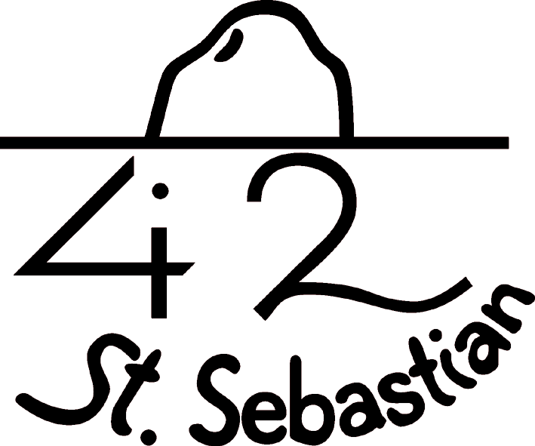
GESUNDHEITS- UND INFOBLATT
für Lager der Gruppe 42 "St. Sebastian"

von: …………………………………………………………………. Bitte Vor- und Zunamen eintragen!
- Bitte Zutreffendes ankreuzen bzw. vollständig in Blockschrift ausfüllen!

GESUNDHEIT: Meine Tochter / Mein Sohn ...
- ... hat einen aufrechten Impfschutz gegen □ Tetanus □ Zecken (FSME)
- ... darf rezeptfreie Medikamente aus unserer Erste Hilfe-Ausrüstung vom dafür zuständigen Führer bekommen.

- ... ihr/sein Gesundheitszustand eignet sie/ihn für sportliche Aktivitäten und das Leben im Freien.
- ... hat eigene Medikamente mit und soll diese durch den dafür zuständigen Führer erhalten:
Bezeichnung | bei/wegen/für | wie oft bzw. wann? | genaue Dosierung | selbstständig
- ... hat Allergien gegen (einschl. Medikamente): .....................................................................................................
- … hat Nahrungsmittelunverträglichkeiten/-allergien und darf diese nicht essen ………….………………………….
- … ist VegetarierIn
- … hat folgende Krankheiten bzw. gesundheitliche Probleme…………………………………………………………..
- … ist BettnässerIn o jede Nacht o gelegentlich
- ... hat in letzter Zeit relevante Krankheiten bzw. Verletzungen gehabt:………………………………………………..
Versicherungsnummer und Krankenkasse meines Kindes:…………….………………………………………………
Wohnadresse meines Kindes: ……………………………………………………………………………………………….
Name des/der Hauptversicherten & Versicherungsnummer …………………………………………………………..
Name & Anschrift des Hausarztes/der Hausärztin bzw. des Kinderarztes/der Kinderärztin
..................................................................................................................................................................................
Bitte E-CARD nicht vergessen!

SCHWIMMEN: Meine Tochter/Mein Sohn ...
- darf beim Baden/Schwimmen teilnehmen und ist … | a) □ ... Schwimmer/in b) □ ... Nichtschwimmer/in
KONTAKTE: Folgende Angehörige sind während der Lagerdauer erreichbar und sind von mir berechtigt,
allenfalls notwendige Maßnahmen bzw. Entscheidungen zu treffen:

Name: ................................................................
Adresse: ............................................................
Telefon: ................................................................
Name: ................................................................
Adresse: ...........................................................
Telefon: ................................................................
TRANSPORT: Mein Sohn/Meine Tochter...
- ... nimmt an der Hinfahrt teil. ◻ ... wird am 6.7. direkt auf’s Lager gebracht/nicht vor 12h.
- ... nimmt an der Rückfahrt teil. ◻ ... wird am 13.7. direkt vom Lager geholt/nicht vor 9h.
- ... darf bei Bedarf in privaten PKW bei Führern/-innen auf kurzen Zwischentransporten am Lager mitfahren.
(erst diese Erlaubnis von Ihnen gibt uns die Möglichkeit, den Kindern unnötige Gehwege zu ersparen!)

Ich erkläre, dass ich dieses Gesundheits-/Infoblatt nach bestem Wissen ausgefüllt habe. Ich nehme zur Kenntnis, dass die Haftung seitens der Führung, bezüglich jedweder Folgen für mein Kind oder für andere Personen, aufgrund fehlender oder unkorrekter Angaben ausgeschlossen ist. Unsere Daten sind vertraulich zu behandeln! Relevante gesundheitliche Einschränkungen bespreche ich vorab mit der/dem zuständigen Führer/in.
Den “Spielregeln" (siehe Lageranmeldung) stimme ich zu und werde meine Tochter/meinen Sohn in diesem Sinne informieren (z.B. Verbot von elektronischen Geräten, Handys,…). Ich werde für alle Schäden aufkommen, die durch sein/ihr disziplinwidriges bzw. mutwillig fahrlässiges Verhalten entstehen.

................................. .......................................................
Datum Unterschrift des Erziehungsberechtigten

